データで見る予算（府税）のあらまし
※単位未満は、四捨五入を原則としたため、合計が一致しない場合があります。

令和２年度 大阪府の歳入予算
令和２年度当初予算の総額は、5兆6,461億円です。
このうち、一般会計が2兆6,368億円、特別会計が3兆94億円となっています。
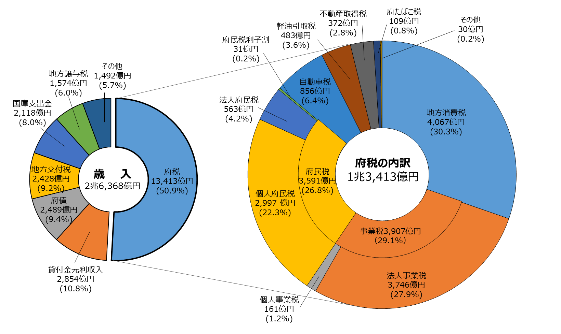

府税収入の推移
単位（億円）
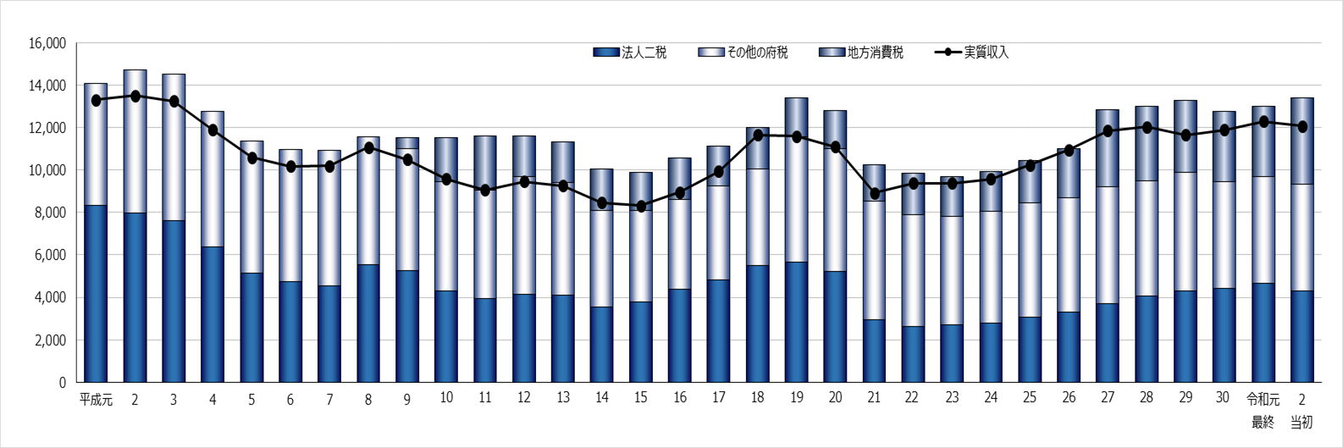
（単位：億円）
年度 | 平成元 | ２ | ３ | ４ | ５ | ６ | ７ | ８ | ９ | 10 | 11 | 12 | 13 | 14 | 15 | 16
法人二税 | 8,352 | 7,982 | 7,603 | 6,361 | 5,152 | 4,748 | 4,554 | 5,549 | 5,277 | 4,322 | 3,948 | 4,140 | 4,120 | 3,554 | 3,802 | 4,364
地方消費税(清算後) | - | - | - | - | - | - | - | - | 534 | 2,055 | 1,910 | 1,952 | 1,919 | 1,964 | 1,814 | 1,928
その他の府税 | 5,723 | 6,749 | 6,905 | 6,396 | 6,217 | 6,228 | 6,376 | 6,000 | 5,716 | 5,145 | 5,111 | 5,535 | 5,306 | 4,552 | 4,293 | 4,267
府税計 | 14,075 | 14,731 | 14,508 | 12,757 | 11,369 | 10,976 | 10,930 | 11,549 | 11,527 | 11,523 | 10,969 | 11,627 | 11,345 | 10,070 | 9,909 | 10,559
実質収入 | 13,320 | 13,510 | 13,259 | 11,907 | 10,603 | 10,178 | 10,198 | 11,071 | 10,503 | 9,577 | 9,072 | 9,469 | 9,272 | 8,462 | 8,333 | 8,955

年度 | 17 | 18 | 19 | 20 | 21 | 22 | 23 | 24 | 25 | 26 | 27 | 28 | 29 | 30 | 令和元最終 | 令和2当初
法人二税 | 4,837 | 5,490 | 5,667 | 5,235 | 2,944 | 2,629 | 2,687 | 2,780 | 3,049 | 3,292 | 3,689 | 4,080 | 4,285 | 4,419 | 4,661 | 4,308
地方消費税(清算後) | 1,893 | 1,948 | 1,869 | 1,803 | 1,745 | 1,954 | 1,883 | 1,893 | 1,983 | 2,328 | 3,639 | 3,502 | 3,400 | 3,326 | 3,301 | 4,067
その他の府税 | 4,404 | 4,552 | 5,889 | 5,776 | 5,581 | 5,277 | 5,132 | 5,263 | 5,410 | 5,384 | 5,512 | 5,410 | 5,604 | 5,033 | 5,036 | 5,038
府税計 | 11,134 | 11,990 | 13,425 | 12,813 | 10,270 | 9,860 | 9,702 | 9,936 | 10,442 | 11,003 | 12,840 | 12,992 | 13,289 | 12,778 | 12,998 | 13,413
実質収入 | 9,934 | 11,666 | 11,591 | 11,096 | 8,925 | 9,376 | 9,375 | 9,575 | 10,245 | 10,954 | 11,858 | 12,045 | 11,667 | 11,890 | 12,306 | 12,076
※平成30年度から地方消費税清算特別会計の設置に伴い、平成29年度以前の地方消費税及び府税計は都道府県間清算後の地方消費税額に調整して記載しています。
※実質収入とは、府税収入等のうち、実質的な財源となる金額をいいます。
（府税＋地方譲与税＋府県間精算金歳入）－（市町村交付金＋府県間精算金歳出＋還付金等）
令和２年度 大阪府の歳出予算

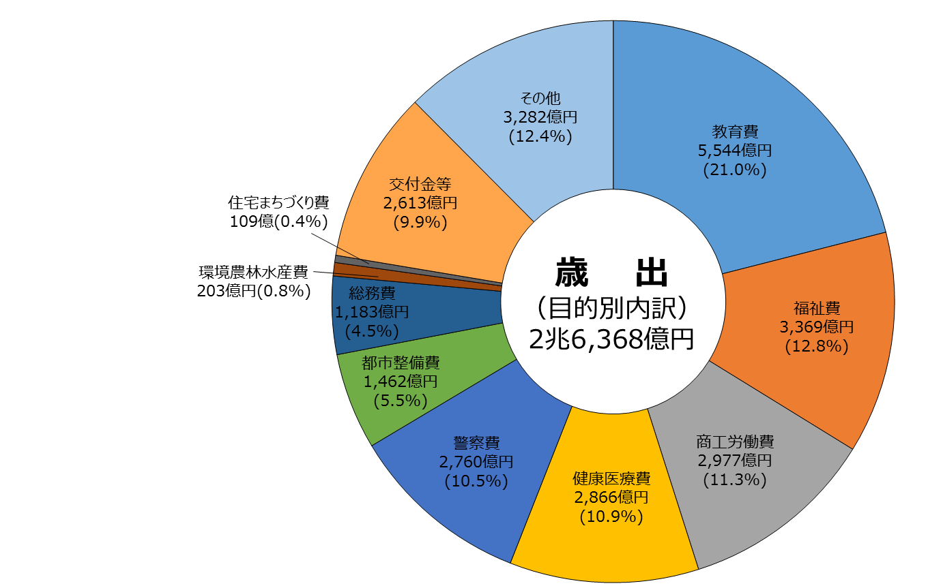
令和２年度当初予算の一般会計歳出を目的別に見ると、教育費が最も多く、次いで福祉費、商工労働費の順となっています。

